ミニ温度計(7セグ表示)V2

概要
7セグメントLEDは、よく使用される表示モジュールの1つです。 しかし、7セグメントLEDには、「カソードコモン」と「アノードコモン」の二つのタイプが存在するので、通常はどちらかのタイプで回路設計を行うと、他方のタイプを接続するためには、回路設計をやり直す必要があります。
そこで今回は、同一の回路で、両方のタイプが使用できるように、以前に製作した、ミニ温度計(7セグ表示)の機能強化を図ってみました。
<仕様>
- 接続7セグメントLED=カソードコモンおよびアノードコモンの両方に対応します。
- 温度測定範囲=-30℃~100℃
- 表示桁数=3桁表示(小数点以下表示)、2桁表示(小数点以下非表示)

動作原理
温度の測定については、ミニ温度計(7セグ表示)を参照してください。 ダイナミック点灯の基本的な原理については、ミニ周波数カウンタ(kHz表示)を参照してください。 電源電圧の設定については、ミニ電圧&電流計(7セグ表示)を参照してください。

動作原理(ソフトウェア)
割り込み処理の中で、7セグメントLEDをダイナミック点灯させています。 そこでこの処理の中で、カソードコモンとアノードコモンの二つのタイプに対応するために、ポートの反転機能を追加しました。

回路図
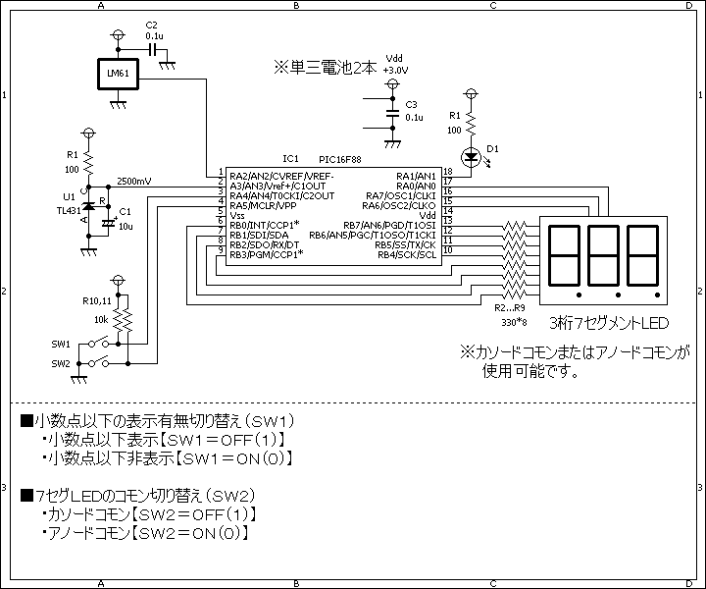

ソースコード
//**********************************************************************
/*
＜ミニ温度計Ｖ２（７セグ表示）＞
■使用する７セグＬＥＤのカソードまたはアノードの両コモンに対応します。
・小数点以下表示【ＳＷ１＝ＯＦＦ（１）】
・小数点以下非表示【ＳＷ１＝ＯＮ（０）】
■小数点以下の表示有無を指定できます。
・カソードコモン【ＳＷ２＝ＯＦＦ（１）】
・アノードコモン【ＳＷ２＝ＯＮ（０）】
*/
//**********************************************************************
//■マクロ定義
#define BYTE unsigned short
#define WORD unsigned int
#define DWORD unsigned long
//
#define DATA0 0b01111011
#define DATA1 0b00011000
#define DATA2 0b11010011
#define DATA3 0b11011010
#define DATA4 0b10111000
#define DATA5 0b11101010
#define DATA6 0b11101011
#define DATA7 0b01111000
#define DATA8 0b11111011
#define DATA9 0b11111010
#define DATA_SPACE 0b00000000
#define SPACE 10
#define NON_SEG 0b00000000
sbit SEG1 at RA0_bit;
sbit SEG2 at RA7_bit;
sbit SEG3 at RA6_bit;
#define ON 0
#define OFF 1
sbit LED at RA1_bit;
sbit SW_DISP_MODE at RA4_bit;
sbit SW_7SEG_COMMON at RA5_bit;
//**********************************************************************
short seg_flg, data1, data2, data3, dot;
short tbl[11] = {DATA0, DATA1, DATA2, DATA3, DATA4, DATA5, DATA6, DATA7, DATA8, DATA9, DATA_SPACE};
void interrupt()
{
if (PIR1.CCP1IF == 1) {
PIR1.CCP1IF = 0;
//７ＳＥＧ点灯処理
switch (seg_flg) {
case 0:
seg_flg = 1;
SEG3 = OFF;
if (SW_7SEG_COMMON == 0) {
SEG3 = ~SEG3;
}
PORTB = (dot == 1) ? tbl[data1] | 0b00000100 : tbl[data1];
SEG1 = ON;
if (SW_7SEG_COMMON == 0) {
PORTB = ~PORTB;
SEG1 = ~SEG1;
}
break;
case 1:
seg_flg = 2;
SEG1 = OFF;
if (SW_7SEG_COMMON == 0) {
SEG1 = ~SEG1;
}
PORTB = (dot == 2) ? tbl[data2] | 0b00000100 : tbl[data2];
SEG2 = ON;
if (SW_7SEG_COMMON == 0) {
PORTB = ~PORTB;
SEG2 = ~SEG2;
}
break;
case 2:
seg_flg = 0;
SEG2 = OFF;
if (SW_7SEG_COMMON == 0) {
SEG2 = ~SEG2;
}
PORTB = (dot == 3) ? tbl[data3] | 0b00000100 : tbl[data3];
SEG3 = ON;
if (SW_7SEG_COMMON == 0) {
PORTB = ~PORTB;
SEG3 = ~SEG3;
}
break;
}
}
}
//**********************************************************************
int measurement()
{
static double dat;
static int cnt;
//
dat = 0.0;
for (cnt = 0; cnt < 1000; cnt++) {
dat += ADC_Get_Sample(2);
}
//
dat = (dat / 1000.0) * 2.4365234375; //2.495V/1024...TL431
dat = (((dat - 300.0) / 10.0) - 30.0) * 10.0;
return (dat);
}
//**********************************************************************
void init_timer()
{
// CCPの設定
PIE1.CCP1IE = 1;
PIR1.CCP1IF = 0;
CCP1CON.CCP1M3 = 1;
CCP1CON.CCP1M2 = 0;
CCP1CON.CCP1M1 = 1;
CCP1CON.CCP1M0 = 1;
CCPR1L = 0xE8; // 1msec...(1÷4000000)*4*1000
CCPR1H = 0x03; //
// TIMER1の設定
PIE1.TMR1IE = 0;
PIR1.TMR1IF = 0;
T1CON.T1CKPS0 = 0;
T1CON.T1CKPS1 = 0;
TMR1L = 0;
TMR1H = 0;
T1CON.TMR1ON = 1;
}
//**********************************************************************
void init_port()
{
TRISA = 0b00111100;
TRISB = 0b00000000;
//
SEG1 = OFF;
SEG2 = OFF;
SEG3 = OFF;
data1 = SPACE;
data2 = SPACE;
data3 = SPACE;
seg_flg = 0;
dot = 0;
}
//**********************************************************************
void init_adc()
{
ANSEL = 0b00001100;
ADC_Init();
ADCON1.VCFG1 = 1;
ADCON1.VCFG0 = 0;
}
//**********************************************************************
void main()
{
static char buf[16];
static int dat, tmp;
//
OSCCON = 0b01100000;
//
init_port();
init_adc();
init_timer();
// 割り込みを許可する。
INTCON.PEIE = 1;
INTCON.GIE = 1;
//
while (1) {
//温度を測定します。
dat = measurement();
//小数点以下を表示有無を決定します。
tmp = abs(dat);
if (SW_DISP_MODE == 1) {
dot = 2;
} else {
//小数点以下を四捨五入します。
if ((tmp % 10) >= 5) {
tmp = ((tmp / 10) + 1) * 10;
} else {
tmp = (tmp / 10) * 10;
}
dot = 0;
}
//データを表示します。
IntToStr(tmp, buf);
data1 = (buf[3] == ' ') ? SPACE : buf[3] - '0';
if (SW_DISP_MODE == 1) {
data2 = (buf[4] == ' ') ? SPACE : buf[4] - '0';
data3 = (buf[5] == ' ') ? SPACE : buf[5] - '0';
} else {
data2 = (buf[4] == ' ') ? 0 : buf[4] - '0';
data3 = SPACE;
}
//マイナスの温度であれば、ＬＥＤを点灯させます。
if (dat < 0) {
LED = ON;
} else {
LED = OFF;
}
}
}
//**********************************************************************

動作確認
左側から、LM61、TL431、PIC16F88、抵抗アレイ、3桁7セグ(カソードコモン)です。
左側:小数点以下1桁を含む3桁表示です。 右側:小数点以下を四捨五入した2桁表示です。 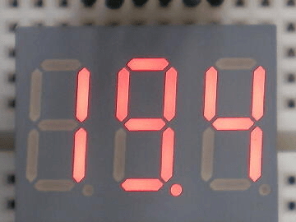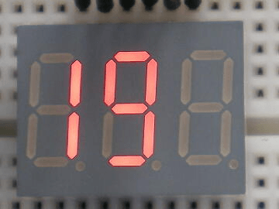
青森県弘前市在住の清藤さんに協力して頂き、カソードコモン(上側)、アノードコモン(下側)の動作確認をして 頂きました。感謝です!{}! 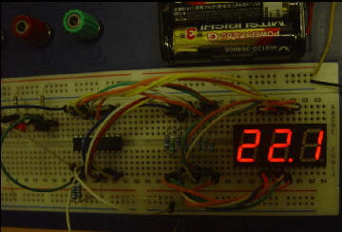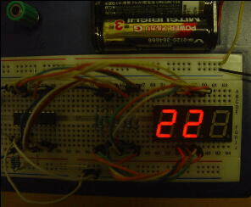 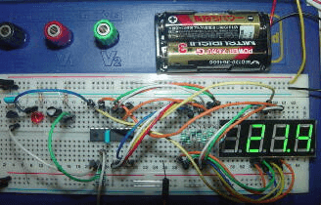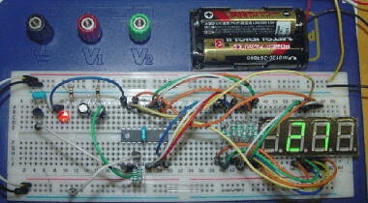
このページは稲崎様の閉鎖したHPのコピーで、著作権は稲崎様にあります。詳細 This page is a copy of Mr. Inasaki's closed website, and the copyright is held by him.Details

